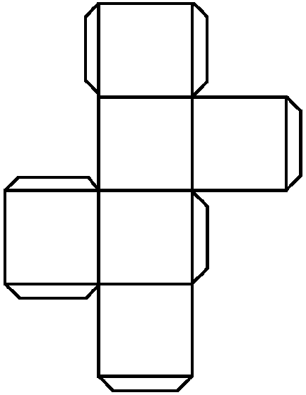

**Trois**

**Un**

**Quatre**

**Cinq**

**Six**

**Deux**